Шейные отделы позвоночника
Наклоны головы
Данное упражнение выполняется стоя. Спина должна быть прямой, плечи опущены вниз, мышцы шеи расслаблены. Опустите голову стараясь дотянуться подбородком до груди. При этом, подаем плечи вперед и округляем спину. Потом опрокидываем голову назад. А плечи разводим, выпятив грудь вперед. После, делаем наклон в одну из сторон, стараясь дотянуться ухом до плеча. Таких наклонов мы делаем 10-15 в каждую из сторон.
Круговые вращения головой
Позиция для упражнения такая же. Опустите плечи и расслабьте шею. Начинаем вращать голову по часовой стрелке и против нее. Делаем 10-15 повторений в каждую сторону. Стараемся выполнять круговые вращения, по полной амплитуде.
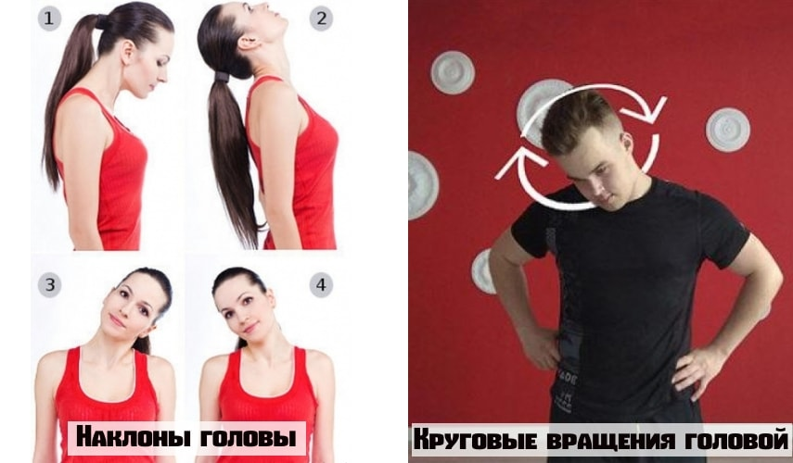
Мышцы плеч
Подъем плеч
Из вышеописанного исходного положения, начинаем поднимать плечи вверх. Основная задача стараться поднимать их как можно ближе к ушам. Данное упражнение является аналогом ШРАГОВ, только выполняется без веса. Количество повторений не менее 20.
Вращения плечами
Теперь немного усложняем упражнение, и начинаем вращать плечи по часовой стрелке и против. Не забываем прогибаться и выводить дельты вперед и назад. Это даст нам возможность работать в максимальной амплитуде. Так же, делаем не менее 20 повторений.
Круговые вращения руками
Снова немного усложняем упражнение, выпрямив полностью руки. Теперь мы максимально работаем над разогревом плечевых суставов. Вращать руки можно как по часовой стрелке, так и против.
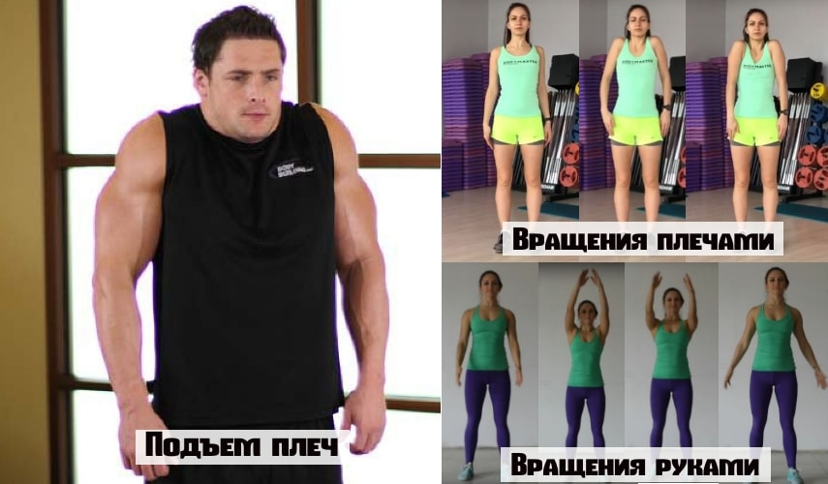
Мышцы рук
Вращения предплечий
Расставьте руки в стороны и согните их. Из этого положения, начинаем вращать предплечья в разные стороны. Только не надо просто размахивать руками. Движения должны быть в среднем темпе и полностью под вашим контролем. Выполняем по 20-30 повторений в каждую сторону.
Вращения в кистях
Тут можно выполнять два варианта:
- Поднимаем руки в стороны и вращаем кисти, по и против часовой стрелки.
- Сомкните в замок ладони, положив друг на друга. И вращаем их в разные стороны.
Так же делаем по 20-30 повторений.
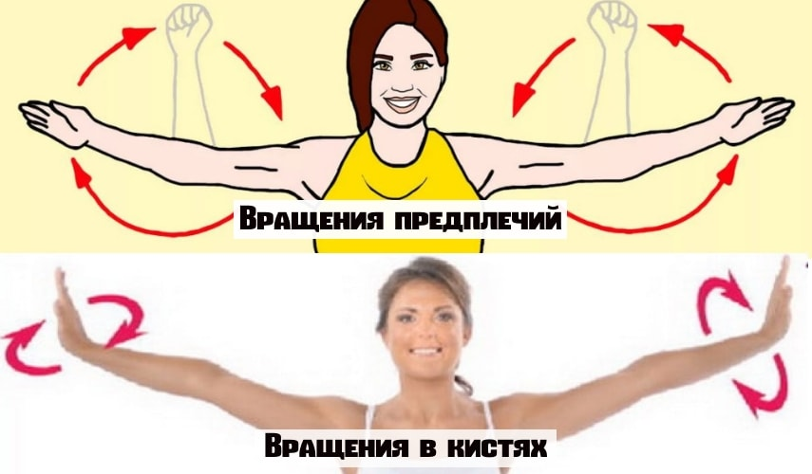
Разминка грудных мышц
Разведение рук в сторону с поворотом
Это отличное упражнение, которое разминает не только грудные, но и косые мышцы живота. Встаньте прямо. Ноги на ширине плеч. Согните руки в локтях и выставьте перед собой так, чтобы кончики пальцев двух рук соприкасались. Набираем воздух, наполняя им грудной отдел. Делаем поворот в любую сторону и расставляем руки в стороны. Делаем по 10-15 раз в каждую из сторон. В данном упражнении можно делать немного рывковые движения в момент разведения. Это даст больший эффект.
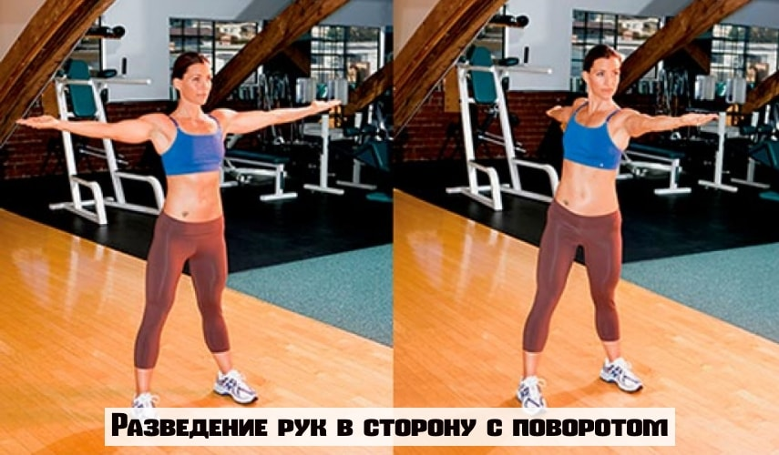
Разминка мышц спины и кора
Наклоны в четыре стороны
Данное упражнение позволит разогреть мышцы спины и пресса. Встаньте ровно. Ноги расставьте чуть уже ширины плеч. Руки упираем в бока. Из такого положения наклоняемся вперед. Потом разгибаемся максимально назад. Далее делаем наклон в правую, а потом в левую сторону. Количество повторений не менее 10 раз.
Круговые движения тазом
Становимся прямо. Руки ставим на пояс. Ноги на ширине плеч. Начинаем вращать тазом по часовой стрелке. Сделав полный круг, меняем направление движения. Стараемся работать в полную амплитуду. То есть, вырисовываем тазом максимально большой круг. Делаем не менее 20 раз в каждую из сторон.
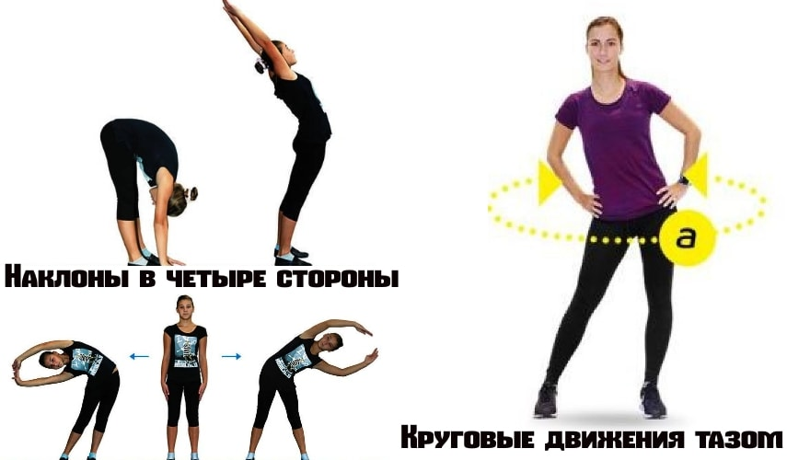
Разминка ног
Вращение бедром
Стоим ровно. Облокачиваемся одной рукой за какой ни будь выступ, для большей устойчивости. Сгибаем противоположную ногу и поднимаем ее вверх. Из такого положения, начинаем вращать в любую из сторон. Потом меняем ногу. Делаем по 10-15 раз на каждую из ног.
Вращение коленей в наклоне
Ставим ноги на ширину плеч. Наклоняемся вперед и кладем ладони на колени. Из этого положения с помощью рук, начинаем вращать колени в оба направления. Делаем так по 10-15 раз в каждом направлении.
Приседания без веса
Ноги на ширине плеч. Руки ставим перед собой. Во время приседа, стараемся таз максимально отвести назад. Делаем не менее 20 раз.
Подъем на носки
Стоим ровно. Ноги на ширине таза. Руки на талии. Из этого положения, поднимаемся максимально на носки, сокращая икроножные мышцы. Возвращаемся в исходное положение медленно и подконтрольно. Делаем не менее 20 раз.
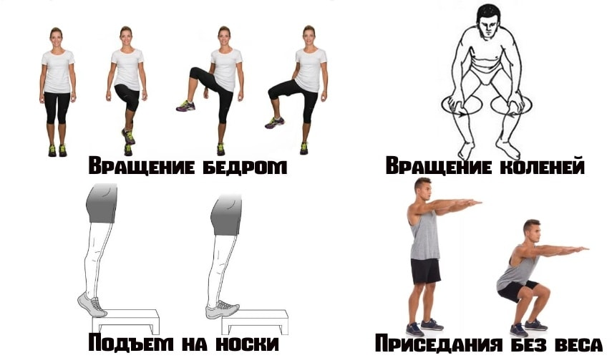
Данные упражнения являются простыми, но при этом очень эффективными.

